- 创建一个球员类，并且该类最多只允许创建十一个对象。提示利用 static 和 封装性来完成。
类图如下：
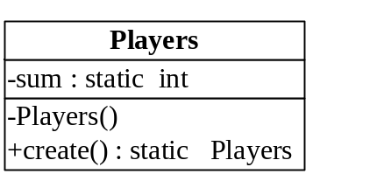
效果如下：
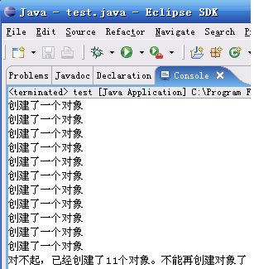

class Players {
private static int sum;

/**
* 无参构造方法
*
*/
private Players() {

}

public static Players create() {
sum = 1;
Players p = null;
while(sum<=11){
p = new Players();
sum++;
System.out.println("创建了一个对象");
}
System.out.println("对不起，已经创建了11个对象。不能再创建对象了");

return p;
}

}

public class Exercise_07_01 {
public static void main(String[] args) {
//对象的创建
Players.create();
}

}

2、（1）定义一个汽车类Vehicle，要求如下：
（a）属性包括：汽车品牌brand（String类型）、颜色color（String类型）和速度speed（double类型）。
（b）至少提供一个有参的构造方法（要求品牌和颜色可以初始化为任意值，但速度的初始值必须为0）。
（c）为属性提供访问器方法。注意：汽车品牌一旦初始化之后不能修改。
（d）定义一个一般方法run()，用打印语句描述汽车奔跑的功能
定义测试类VehicleTest，在其main方法中创建一个品牌为“benz”、颜色为“black”的汽车。
public class Vehicle {
private String brand;
private String color;
private double speed;
Vehicle(){

}
Vehicle(String brand,String color){
this.brand = brand;
this.color = color;
speed = 0;
}
public String getColor() {
return color;
}
public void setColor(String color) {
this.color = color;
}
public double getSpeed() {
return speed;
}
public void setSpeed(double speed) {
this.speed = speed;
}

public void run(){
System.out.println(getColor()+"的"+getBrand()+"的速度是"+getSpeed());
}
public String getBrand() {
return brand;
}
}
（2）定义一个Vehicle类的子类轿车类Car，要求如下：
（a）轿车有自己的属性载人数loader（int 类型）。
（b）提供该类初始化属性的构造方法。
(c)重新定义run()，用打印语句描述轿车奔跑的功能。
(d)定义测试类Test，在其main方法中创建一个品牌为“Honda”、颜色为“red”，载人数为2人的轿车。

public class Car extends Vehicle {
int loader;
Car(){

}
Car(String brand,String color,int loader){
super(brand, color);
this.loader = loader;
}

public void run(){
System.out.println(getColor()+"的载人数"+loader+getBrand()+"的速度是"+getSpeed());
}
}
public static void main(String[] args) {
// TODO Auto-generated method stub
Car car =new Car("Honda","red",2);
car.run();
}

3、设计四个类，分别是：
（1）Shape表示图形类，有面积属性area、周长属性per，颜色属性color，有两个构造方法（一个是默认的、一个是为颜色赋值的），还有3个抽象方法，分别是：getArea计算面积、getPer计算周长、showAll输出所有信息，还有一个求颜色的方法getColor。
public abstract class Shape {
double area;
double per;
char color;
Shape(){

}
Shape(char color){
this.color = color;
}

public abstract double getArea();
public abstract double getPer();
public abstract void showAll();

public char getColor(){
return color;
}
}
（2）2个子类：
1）Rectangle表示矩形类，增加两个属性，Width表示长度、height表示宽度，重写getPer、getArea和showAll三个方法，另外又增加一个构造方法（一个是默认的、一个是为高度、宽度、颜色赋值的）。
public class Rectangle extends Shape {
double width;
double height;

Rectangle(){

}

Rectangle(double width, double height,char color){
super(color);
this.width = width;
this.height = height;
}
@Override
public double getArea() {
area = width*height;
return area;
}

@Override
public double getPer() {
per = 2*(width+height);
return per;
}

@Override
public void showAll() {
System.out.println("长："+width);
System.out.println("宽："+height);
System.out.println("面积:"+getArea());
System.out.println("周长:"+getPer());
System.out.println("颜色:"+getColor());
}

}

2）Circle表示圆类，增加1个属性，radius表示半径，重写getPer、getArea和showAll三个方法，另外又增加两个构造方法（为半径、颜色赋值的）。
public class Circle extends Shape {
final double pi = 3.14;
double radius;
Circle(){

}
Circle(double radius,char color){
super(color);
this.radius = radius;
}
@Override
public double getArea() {
area = pi*radius*radius;
return area;
}

@Override
public double getPer() {
per = 2*pi*radius;
return per;
}

@Override
public void showAll() {
System.out.println("半径："+radius);
System.out.println("面积:"+getArea());
System.out.println("周长:"+getPer());
System.out.println("颜色:"+getColor());

}

}

（3）一个测试类PolyDemo，在main方法中，声明创建每个子类的对象，并调用2个子类的showAll方法。
public class PolyDemo {
public static void main(String[] args) {
Rectangle r = new Rectangle(1,2,'蓝');
Circle c = new Circle(1.2,'红');
r.showAll();
System.out.println("-----------------");
c.showAll();
System.out.println("-----------------");
}
}

4、Cola公司的雇员分为以下若干类：
(1) ColaEmployee ：这是所有员工总的父类，属性：员工的姓名,员工的生日月份。
- 方法：getSalary(int month) 根据参数月份来确定工资，如果该月员工过生日，则公司会额外奖励100 元。
(2) SalariedEmployee ： ColaEmployee 的子类，拿固定工资的员工。
- 属性：月薪
(3) HourlyEmployee ：ColaEmployee 的子类，按小时拿工资的员工，每月工作超出160 小时的部分按照1.5 倍工资发放。
- 属性：每小时的工资、每月工作的小时数
(4) SalesEmployee ：ColaEmployee 的子类，销售人员，工资由月销售额和提成率决定。
- 属性：月销售额、提成率
(5) 定义一个类Company，在该类中写一个方法，调用该方法可以打印出某月某个员工的工资数额，写一个测试类TestCompany,在main方法，把若干各种类型的员工放在一个ColaEmployee 数组里，并单元出数组中每个员工当月的工资。
public abstract class ColaEmployee {
String name;
int year;
int month;
int day;

ColaEmployee(){

}
ColaEmployee(String name,int year,int month,int day){
this.name = name;
this.day = day;
this.month = month;
this.year = year;
}
abstract double getSalary(int month);
}

public class SalariedEmployee extends ColaEmployee {
double salary;

SalariedEmployee(){

}

SalariedEmployee(String name,int year,int month,int day,double salary){
super(name, year, month, day);
this.salary =salary;
}
@Override
double getSalary(int month) {

if(month == this.month){
salary +=100;
}
return salary;
}

}
public class SalesEmployee extends ColaEmployee{
double monthSalary;
double rate;

SalesEmployee(){

}

public class HourlyEmployee extends ColaEmployee{
double hourSalary;
int hour;

HourlyEmployee(){

}

HourlyEmployee(String name,int year,int month,int day,double hourSalary,int hour){
super(name, year, month, day);
this.hourSalary =hourSalary;
this.hour = hour;
}
@Override
double getSalary(int month) {
double salary = 0;
if(hour<=160){
salary = hour * hourSalary;
}else{
salary = 160 * hourSalary + (hour - 160 )*hourSalary*1.5;
}

if(month == this.month){
salary +=100;
}
return salary;
}

}

SalesEmployee(String name,int year,int month,int day,double monthSalary,double rate){
super(name, year, month, day);
this.monthSalary =monthSalary;
this.rate = rate;
}
@Override
double getSalary(int month) {
double salary=monthSalary * rate;
if(month == this.month){
salary +=100;
}
return salary;
}
}

public class Company {

static void getSalary(int month,ColaEmployee c){
System.out.println(month+"月"+c.name+"的工资:"+c.getSalary(month));
}

}

public class TestCompany {

/**
* @param args
*/
public static void main(String[] args) {
// TODO Auto-generated method stub
ColaEmployee[] a = new ColaEmployee[3];
a[0]=new SalariedEmployee("大川",1988,2,29,3500);
a[1]=new HourlyEmployee("海鸥",1988,2,29,20,200);
a[2]=new SalesEmployee("abc",1988,5,10,30000,0.1);
for(ColaEmployee c:a){
Company.getSalary(2, c);
}
}

}
5、利用接口实现动态的创建对象：
（1）创建4个类
1苹果
2香蕉
3葡萄
4园丁
（2）在三种水果的构造方法中打印一句话.
以苹果类为例
class apple
{
public apple()
{
System.out.println(“创建了一个苹果类的对象”);
}
}
（3）类图如下：
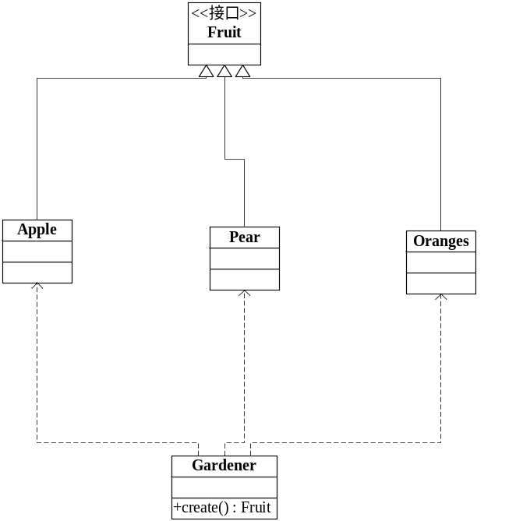
（4）要求从控制台输入一个字符串，根据字符串的值来判断创建三种水果中哪个类的对象。
运行结果如图：
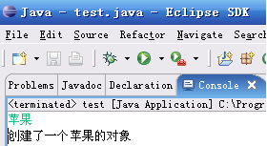

public abstract interface Fruit {

}
public class Apple implements Fruit{
Apple(){
System.out.println("创建了一个苹果类的对象");
}
}
public class Banana implements Fruit{
Banana(){
System.out.println("创建了一个香蕉类的对象");
}
}
public class Putao implements Fruit{
Putao(){
System.out.println("创建了一个葡萄类的对象");
}
}
public class Gardener {
public Fruit creat(){
Fruit f =null;
Scanner input =new Scanner(System.in);
String name = input.next();
if(name.equals("苹果")){
f = new Apple();
}else if(name.equals("香蕉")){
f = new Banana();
}else if(name.equals("葡萄")){
f =new Putao();
}else{
System.out.println("不会种");
}
return f;
}
}

6、编写三个系别的学生类：英语系，计算机系，文学系（要求通过继承学生类）各系有以下成绩：
英语系： 演讲，期末考试，期中考试；
计算机系：操作能力，英语写作，期中考试，期末考试；
文学系： 演讲，作品，期末考试，期中考试;
各系总分评测标准：
英语系： 演讲 50%
期末考试 25%
期中考试 25%
计算机系： 操作能力 40%
英语写作 20%
期末考试 20%
期中考试 20%
文学系： 演讲 35%
作品 35%
期末考试 15%
期中考试 15%
定义一个可容纳5个学生的学生类数组，使用随机数给该数组装入各系学生的对象，然后按如下格式输出数组中的信息：
学号:XXXXXXXX 姓名：XXX 性别：X 年龄：XX 综合成绩：XX
public abstract class Student {
String name;
String id;
String sex;
int age;
double lastScore; // 期末成绩
double minScore; //期中成绩

Student(String name,String id,String sex,int age,double lastScore,double minScore){
this.name = name;
this.age =age;
this.id = id;
this.sex = sex;
this.lastScore = lastScore;
this.minScore = minScore;
}

Student(){

}
public abstract double getScore(); //获取最终成绩
public void show(){
System.out.println("学号:"+id+"姓名："+name+" 性别："+sex+" 年龄："+age+" 综合成绩："+getScore());
}

}
public class English extends Student{

double speekScore;

English(){

}

English(String name,String id,String sex,int age,double lastScore,double minScore,double speekScore){
super(name, id, sex, age, lastScore, minScore);
this.speekScore = speekScore;
}
public double getScore(){
return lastScore*0.25+minScore*0.25+speekScore*0.5;
}

}
public class Computer extends Student{

double makeScore; //操作成绩
double engScore; //英语写作成绩

Computer(){

}

Computer(String name,String id,String sex,int age,double lastScore,double minScore,double makeScore,double engScore){
super(name, id, sex, age, lastScore, minScore);
this.makeScore = makeScore;
this.engScore = engScore;
}
@Override
public double getScore() {
// TODO Auto-generated method stub
return lastScore*0.2+minScore*0.2+engScore*0.2+makeScore*0.4;
}

}
public class Literature extends Student{
double speekScore;
double composition;

Literature(){

}

Literature(String name,String id,String sex,int age,double lastScore,double minScore,double speekScore,double composition){
super(name, id, sex, age, lastScore, minScore);
this.composition =composition;
this.speekScore = speekScore;
}
@Override
public double getScore() {
// TODO Auto-generated method stub
return lastScore*0.15+minScore*0.15+speekScore*0.35+composition*0.35;
}

}
public class Test {

/**
* @param args
*/
public static void main(String[] args) {
// TODO Auto-generated method stub

String sex;
Student[] a = new Student[5];
for(int i=0;i<a.length;i++){
sex ="男";
if(Math.random()<0.5){
sex = "女";
}
if(Math.random()*3 >2){

a[i] = new English((int)(Math.random()*1000)+"",(int)(Math.random()*1000000)+"",sex,(int)((Math.random()+0.1)*100),(Math.random()+1)*100,(Math.random()+1)*100,(Math.random()+1)*100);

}else if(Math.random()*3 >1){
a[i] = new Computer((int)(Math.random()*1000)+"",(int)(Math.random()*1000000)+"",sex,(int)((Math.random()+0.1)*100),(Math.random()+1)*100,(Math.random()+1)*100,(Math.random()+1)*100,(Math.random()+1)*100);

}else{

a[i] = new Literature((int)(Math.random()*1000)+"",(int)(Math.random()*1000000)+"",sex,(int)((Math.random()+0.1)*100),(Math.random()+1)*100,(Math.random()+1)*100,(Math.random()+1)*100,(Math.random()+1)*100);
}
}
for(Student s:a){
s.show();
}
}
}

